TRƯỜNG ĐẠI HỌC SÀI GÒN
Khoa Công nghệ thông tin



HỌC PHẦN: CÔNG NGHỆ PHẦN MỀM

ĐỒ ÁN CUỐI KÌ

PHẦN MỀM
QUẢN LÍ KHÁCH SẠN

NHÓM 06 | MSSV | HỌ VÀ TÊN
NHÓM 06 | 3117410033 | Phan Thị Phương Dung
NHÓM 06 | 3117410107 | Nguyễn Diệu Hương
NHÓM 06 | 3117410109 | Nguyễn Thị Yến Hương

Học kì I – Năm học 2019 – 2020
MỤC LỤC
Chương 1: Thiết kế thành phần giao diện
  - Sơ đồ liên kết màn hình
  - Danh sách màn hình và mô tả chức năng từng màn hình
    - Màn hình “Đăng nhập”
    - Màn hình “Trang chủ”
    - Màn hình “Dịch vụ ăn uống”
    - Màn hình “Dịch vụ giặt ủi”
    - Màn hình “Tra cứu, quản lí”
    - Màn hình “Tra cứu, quản lí” – “Nhân viên”
    - Màn hình “Tra cứu, quản lí” – “Khách hàng”
    - Màn hình “Tra cứu, quản lí” – “Phòng”
    - Màn hình “Tra cứu, quản lí” – “Loại phòng”
    - Màn hình “Tra cứu, quản lí” – “Hóa đơn”
    - Màn hình “Tra cứu, quản lí” – “Hàng hóa”
    - Màn hình “Tra cứu, quản lí” – “Loại giặt ủi”
    - Màn hình “Báo cáo, thống kê”
    - Màn hình “Thông tin”
    - Màn hình “Hóa đơn lưu trú”
    - Màn hình “Hóa đơn ăn uống”
    - Màn hình “Hóa đơn giặt ủi”
Chương 2: Class diagram

CHƯƠNG 1
THIẾT KẾ THÀNH PHẦN GIAO DIỆN
  - Sơ đồ liên kết màn hình

Màn hình Trang chủ
Màn hình Dịch vụ ăn uống

Màn hình Dịch vụ giặt ủi
Màn hình Đăng nhập
Màn hình Tra cứu, quản lí

Màn hình Báo cáo, thống kê
Màn hình Thông tin
Màn hình Hóa đơn lưu trú

Màn hình Hóa đơn tổng
Màn hình Hóa đơn ăn uống
Màn hình Hóa đơn giặt ủi

  - Danh sách màn hình và mô tả chức năng từng màn hình

    - Màn hình “Đăng nhập”

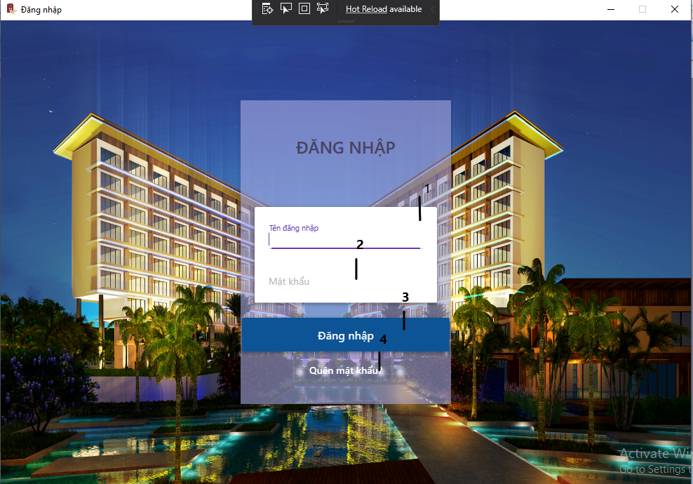

STT | Sự kiện/ Tên thành phần | Xử lý sự kiện
1 | Ô Tên đăng nhập | Nhập vào tên đăng nhập của nhân viên
2 | Ô Mật khẩu | Nhập vào mật khẩu của nhân viên
3 | Nút Đăng nhập | Nhấn vào để đăng nhập vào hệ thống
4 | Nút Quên mật khẩu | Nhấn vào khi quên tên thông tin đăng nhập

    - Màn hình “Trang chủ”
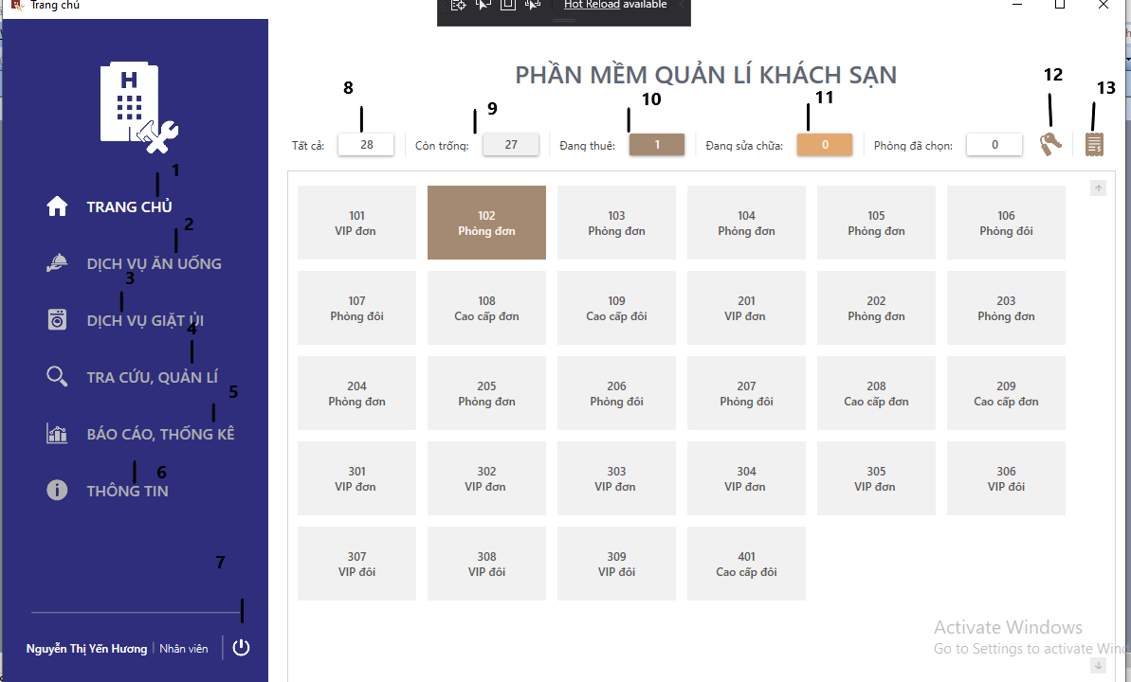

STT | Sự kiện/ Tên thành phần | Xử lý sự kiện
1 | Nút Trang chủ | Nhấn vào để xem trạng thái phòng,chọn phòng thuê hoặc xem hóa đơn tổng.
2 | Nút Dịch vụ ăn uống | Nhấn vào để sử dụng dịch vụ ăn uống của khách sạn.
3 | Nút Dịch vụ giặt ủi | Nhấn vào để sử dụng dịch vụ giặt ủi của khách sạn.
4 | Nút Tra cứu, quản lí | Nhấn vào để xem thông tin, tìm kiếm hoặc thêm, xóa, sửa tất cả thông tin của khách sạn.
5 | Nút Báo cáo, thống kê | Nhấn vào để lập báo cáo và xem chi tiết doanh thu thống kê của khách sạn tại một thời điểm.
6 | Nút Thông tin | Nhấn vào để xem thông tin nhà phát triển và có thể liên hệ với nhà phát triển để xin hỗ trợ.
7 | Nút Đăng xuất | Nhấn vào để đăng xuất khỏi hệ thống.
8 | Nút Tổng số phòng | Nhấn vào để xem tất cả các phòng của khách sạn.
9 | Nút Phòng còn trống | Nhấn vào để xem tất cả các phòng còn trống.
10 | Nút Phòng đang thuê | Nhấn vào để xem tất cả các phòng đang thuê.
11 | Nút Phòng đang sửa chữa | Nhấn vào để xem tất cả các phòng đang sửa chữa.
12 | Nút Thuê phòng | Nhấn vào để thuê phòng của khách sạn sau khi chọn.
13 | Nút Hóa đơn tổng | Nhấn vào để xem hóa đơn của phòng đã chọn và có thể thanh toán.

    - Màn hình “Dịch vụ ăn uống”
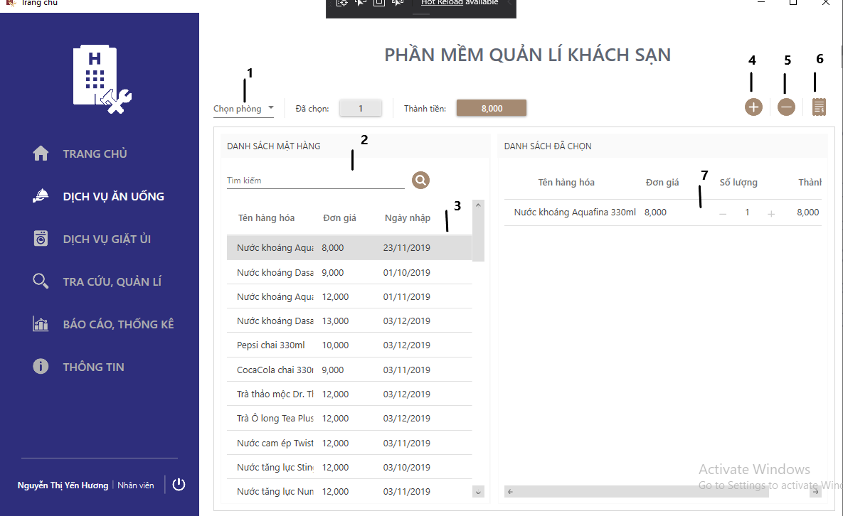

STT | Sự kiện/ Tên thành phần | Xử lý sự kiện
1 | Ô Phòng | Nhấn vào để chọn phòng sử dụng dịch vụ ăn uống.
2 | Ô Tìm kiếm | Nhập vào thông tin của mặt hàng muốn tìm.
3 | Chọn mặt hàng | Nhấn vào để chọn mặt hàng trong thực đơn.
4 | Nút Thêm | Nhấn vào để thêm mặt hàng từ thực đơn sang danh sách những mặt hàng đã gọi.
5 | Nút Xóa | Nhấn vào để xóa mặt hàng trong danh sách những mặt hàng đã gọi.
6 | Nút Hóa đơn ăn uống | Nhấn vào để xem hóa đơn ăn uống của phòng đã chọn và có thể lưu hóa đơn xuống hệ thống.
7 | Chọn mặt hàng | Nhấn vào để chọn mặt hàng trong danh sách những mặt hàng đã chọn.

    - Màn hình “Dịch vụ giặt ủi”
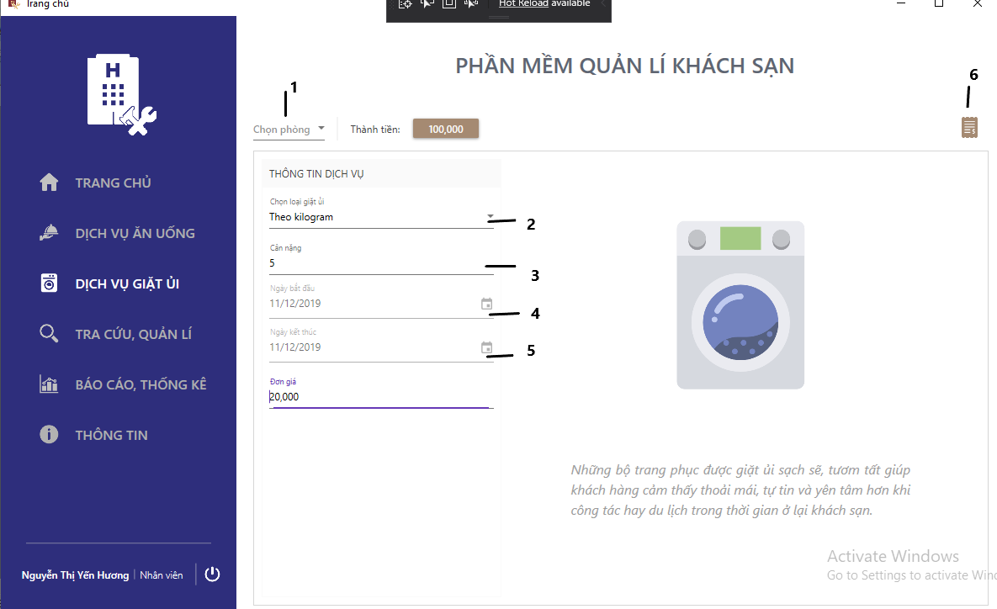

STT | Sự kiện/ Tên thành phần | Xử lý sự kiện
1 | Ô Phòng | Nhấn vào để chọn phòng sử dụng dịch vụ giặt ủi.
2 | Ô Loại giặt ủi | Nhấn vào để chọn loại giặt ủi muốn sử dụng.
3 | Ô Cân nặng | Nhập vào cân nặng số kilogam quần áo.
4 | Ô Ngày bắt đầu | Nhấn vào để chọn ngày bắt đầu sử dụng dịch vụ giặt ủi.
5 | Ô Ngày kết thúc | Nhấn vào để chọn ngày kết thúc sử dụng dịch vụ giặt ủi.
6 | Nút Hóa đơn giặt ủi | Nhấn vào để xem hóa đơn giặt ủi của phòng đã chọn và có thể lưu hóa đơn xuống hệ thống.

    - Màn hình “Tra cứu, quản lí” – “Nhân viên”

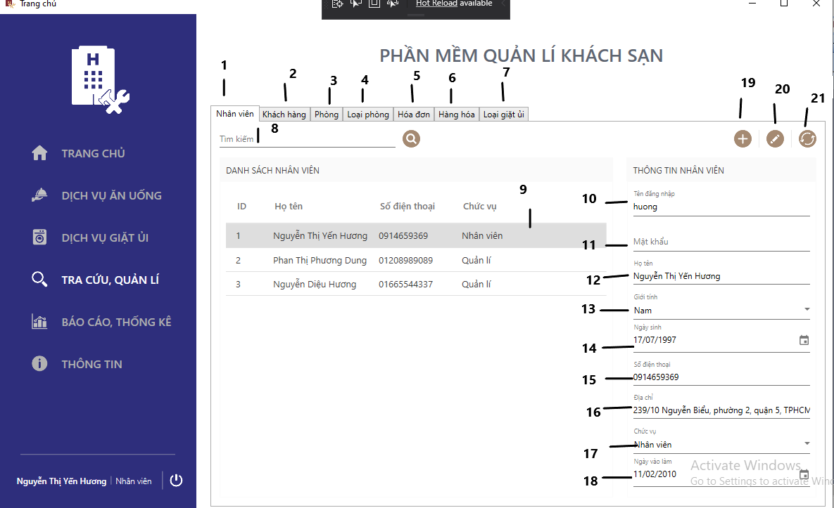
STT | Sự kiện/ Tên thành phần | Xử lý sự kiện
1 | Nút Nhân viên | Nhấn vào để xem thông tin, tìm kiếm, thêm, sửa tất cả nhân viên.
2 | Nút Khách hàng | Nhấn vào để xem thông tin, tìm kiếm, thêm, xóa, sửa tất cả khách hàng.
3 | Nút Phòng | Nhấn vào để xem thông tin, tìm kiếm, thêm, xóa, sửa tất cả phòng.
4 | Nút Loại phòng | Nhấn vào để xem thông tin, tìm kiếm tất cả loại phòng.
5 | Nút Hóa đơn | Nhấn vào để xem thông tin, tìm kiếm tất cả hóa đơn.
6 | Nút Hàng hóa | Nhấn vào để xem thông tin, tìm kiếm, thêm, xóa, sửa tất cả mặt hàng.
7 | Nút Loại giặt ủi | Nhấn vào để xem thông tin, tìm kiếm, sửa tất cả loại giặt ủi.
8 | Ô Tìm kiếm | Nhập vào thông tin của nhân viên muốn tìm.
9 | Nút chọn Nhân viên | Nhấn vào để chọn nhân viên trong danh sách nhân viên.
10 | Ô Tên đăng nhập | Nhập vào tên đăng nhập của nhân viên.
11 | Ô Mật khẩu | Nhập vào tên mật khẩu của nhân viên.
12 | Ô Họ tên | Nhập vào họ tên của nhân viên.
13 | Ô Giới tính | Nhấn vào để chọn giới tính của nhân viên.
14 | Ô Ngày sinh | Nhấn vào để chọn ngày sinh của nhân viên.
15 | Ô Số điện thoại | Nhập vào số điện thoại của nhân viên.
16 | Ô Địa chỉ | Nhập vào địa chỉ của nhân viên.
17 | Ô Chức vụ | Nhấn vào để chọn chức vụ của nhân viên.
18 | Ô Ngày vào làm | Nhấn vào để chọn ngày vào làm của nhân viên.
19 | Nút Thêm | Nhấn vào để thêm nhân viên vào danh sách nhân viên.
20 | Nút Sửa | Nhấn vào để sửa nhân viên sau khi chọn nhân viên từ danh sách nhân viên.
21 | Nút Làm mới | Nhấn vào để làm mới tất cả những ô nhập, chọn thông tin của nhân viên.

    - Màn hình “Tra cứu, quản lí” – “Khách hàng”

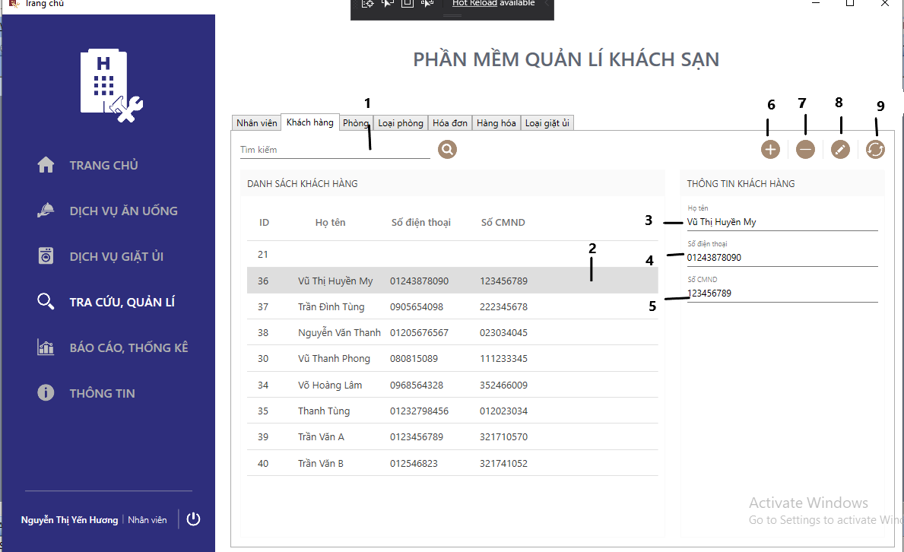

STT | Sự kiện/ Tên thành phần | Xử lý sự kiện
1 | Ô Tìm kiếm | Nhập vào thông tin của khách hàng muốn tìm.
2 | Nút chọn Khách hàng | Nhấn vào để chọn khách hàng trong danh sách khách hàng.
3 | Ô Họ tên | Nhập vào họ tên của khách hàng.
4 | Ô Số điện thoại | Nhập vào số điện thoại của khách hàng.
5 | Ô Số CMND | Nhập vào số CMND của khách hàng.
6 | Nút Thêm | Nhấn vào để thêm khách hàng vào danh sách khách hàng.
7 | Nút Xóa | Nhấn vào để xóa khách hàng khỏi danh sách khách hàng.
8 | Nút Sửa | Nhấn vào để sửa khách hàng sau khi chọn khách hàng từ danh sách khách hàng.
9 | Nút Làm mới | Nhấn vào để làm mới tất cả những ô nhập, chọn thông tin của khách hàng.

    - Màn hình “Tra cứu, quản lí” – “Phòng”

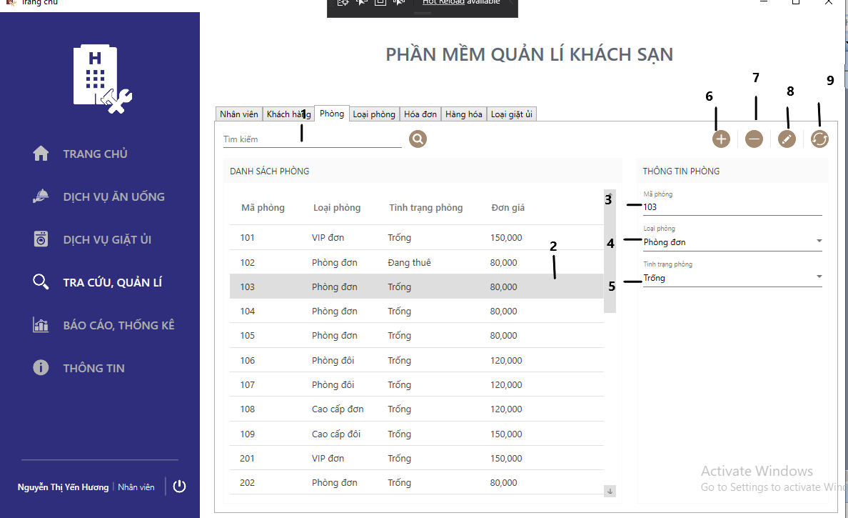

STT | Sự kiện/ Tên thành phần | Xử lý sự kiện
1 | Ô Tìm kiếm | Nhập vào thông tin của phòng muốn tìm.
2 | Nút chọn Phòng | Nhấn vào để chọn phòng trong danh sách phòng.
3 | Ô Mã phòng | Nhập vào mã phòng của phòng.
4 | Ô Loại phòng | Nhập vào loại phòng của phòng.
5 | Ô Tình trạng phòng | Nhập tình trang phòng của phòng.
6 | Nút Thêm | Nhấn vào để thêm phòng vào danh sách phòng.
7 | Nút Xóa | Nhấn vào để xóa phòng khỏi danh sách phòng.
8 | Nút Sửa | Nhấn vào để sửa phòng sau khi chọn phòng từ danh sách phòng.
9 | Nút Làm mới | Nhấn vào để làm mới tất cả những ô nhập, chọn thông tin của phòng.

    - Màn hình “Tra cứu, quản lí” – “Loại phòng”

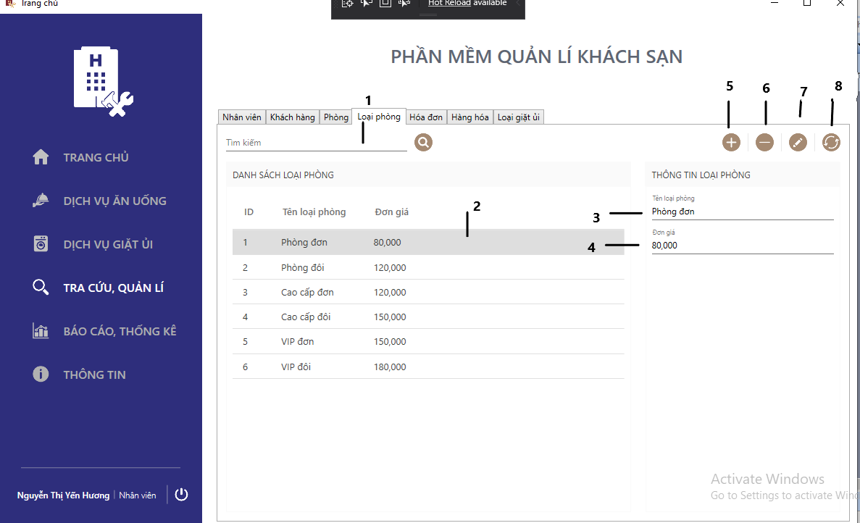

STT | Sự kiện/ Tên thành phần | Xử lý sự kiện
1 | Ô Tìm kiếm | Nhập vào thông tin của loại phòng muốn tìm.
2 | Nút chọn Loại phòng | Nhấn vào để chọn loại phòng trong danh sách loại phòng.
3 | Ô Tên loại phòng | Nhập vào tên loại phòng của loại phòng.
4 | Ô Đơn giá | Nhập vào đơn giá của loại phòng.
5 | Nút Thêm | Nhấn vào để thêm loại phòng vào danh sách loại phòng.
6 | Nút Xóa | Nhấn vào để xóa loại phòng khỏi danh sách loại phòng.
7 | Nút Sửa | Nhấn vào để sửa loại phòng sau khi chọn loại phòng từ danh sách loại phòng.
8 | Nút Làm mới | Nhấn vào để làm mới tất cả những ô nhập, chọn thông tin của loại phòng.

    - Màn hình “Tra cứu, quản lí” – “Hóa đơn”
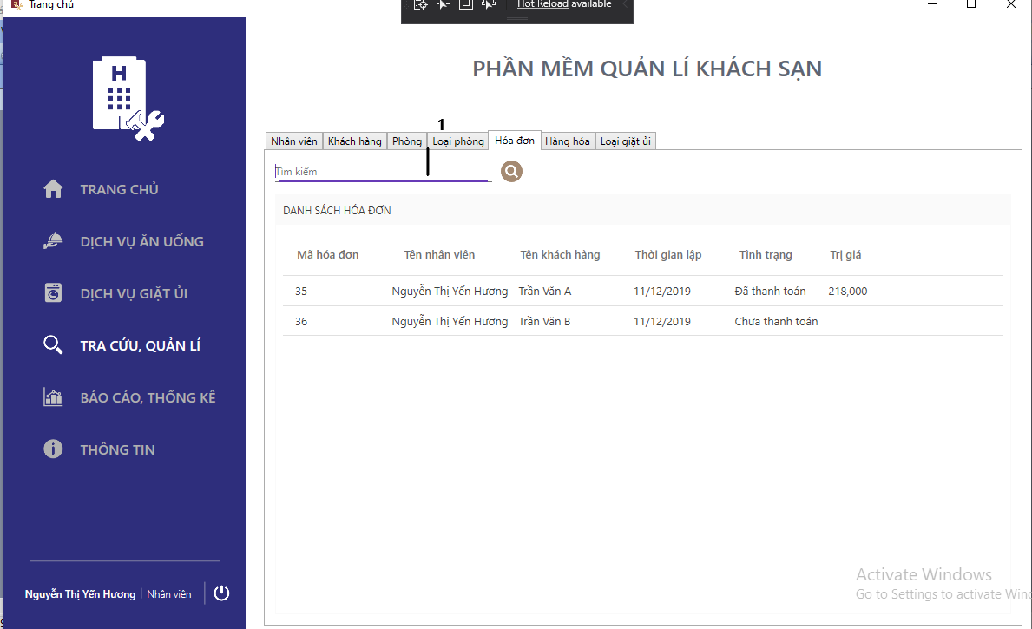

STT | Sự kiện/ Tên thành phần | Xử lý sự kiện
1 | Ô Tìm kiếm | Nhập vào thông tin của hóa đơn muốn tìm.

    - Màn hình “Tra cứu, quản lí” – “Hàng hóa”
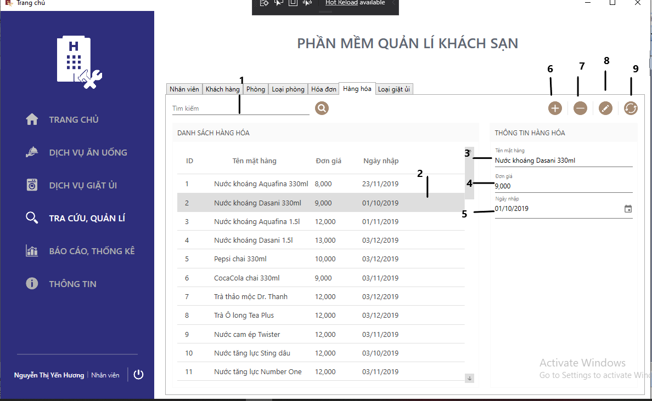

STT | Sự kiện/ Tên thành phần | Xử lý sự kiện
1 | Ô Tìm kiếm | Nhập vào thông tin của mặt hàng muốn tìm.
2 | Nút chọn Mặt hàng | Nhấn vào để chọn mặt hàng trong danh sách mặt hàng.
3 | Ô Tên mặt hàng | Nhập vào tên mặt hàng của mặt hàng.
4 | Ô Đơn giá | Nhập vào đơn giá của mặt hàng.
5 | Ô Ngày nhập | Nhấn vào để chọn ngày nhập của mặt hàng.
6 | Nút Thêm | Nhấn vào để thêm mặt hàng vào danh sách mặt hàng.
7 | Nút Xóa | Nhấn vào để xóa mặt hàng khỏi danh sách mặt hàng.
8 | Nút Sửa | Nhấn vào để sửa mặt hàng sau khi chọn mặt hàng từ danh sách mặt hàng.
9 | Nút Làm mới | Nhấn vào để làm mới tất cả những ô nhập, chọn thông tin của mặt hàng.

    - Màn hình “Tra cứu, quản lí” – “Loại giặt ủi”

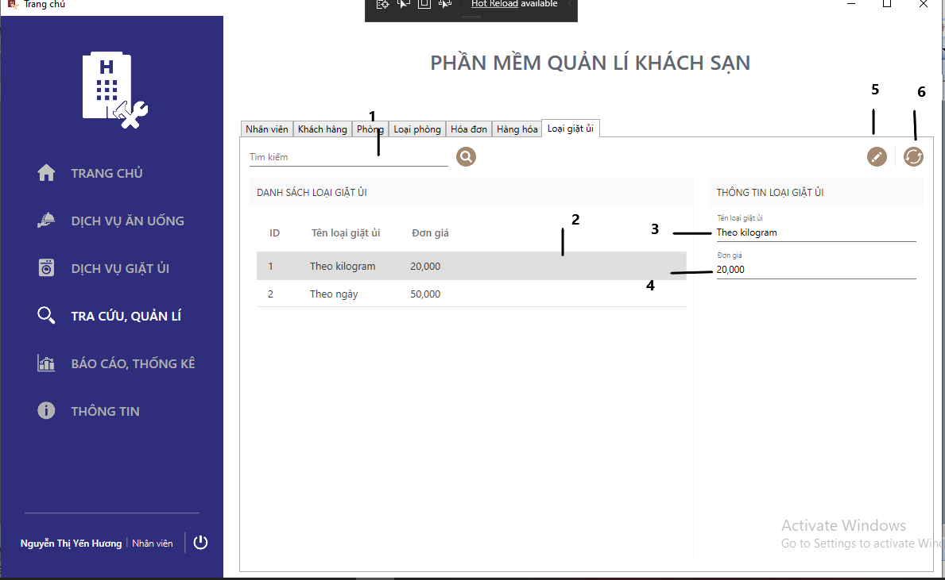
STT | Sự kiện/ Tên thành phần | Xử lý sự kiện
1 | Ô Tìm kiếm | Nhập vào thông tin của loại giặt ủi muốn tìm.
2 | Nút chọn Loại giặt ủi | Nhấn vào để chọn loại giặt ủi trong danh sách loại giặt ủi.
3 | Ô Tên loại giặt ủi | Nhập vào tên loại giặt ủi của loại giặt ủi.
4 | Ô Đơn giá | Nhập vào đơn giá của loại giặt ủi.
5 | Nút Sửa | Nhấn vào để sửa loại giặt ủi sau khi chọn loại giặt ủi từ danh sách loại giặt ủi.
6 | Nút Làm mới | Nhấn vào để làm mới tất cả những ô nhập, chọn thông tin của loại giặt ủi.

    - Màn hình “Hóa đơn lưu trú”

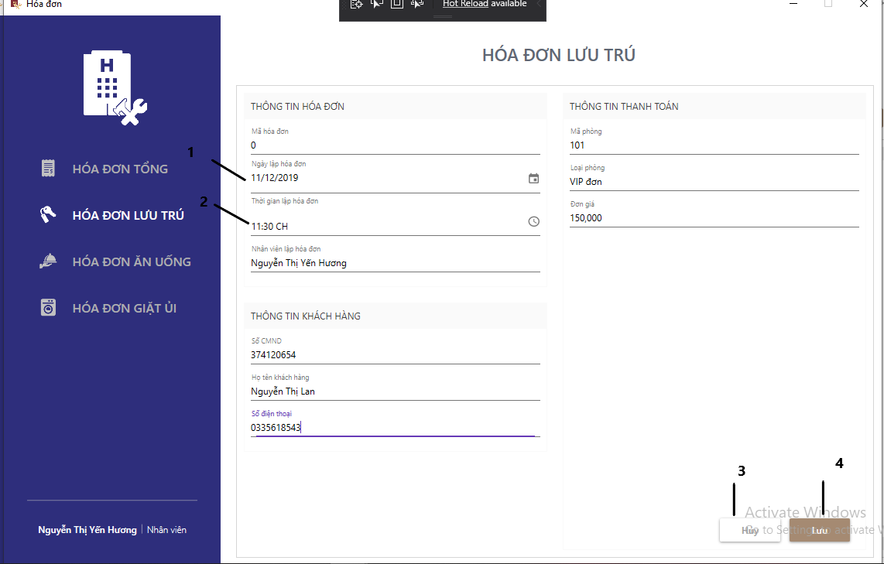

STT | Sự kiện | Xử lý sự kiện
1 | Nhấn nút 1 | Chọn ngày tháng năm
2 | Nhấn nút 2 | Thay đổi thời gian lập hóa đơn
3 | Nhấn nút 3 | Hủy hóa đơn vừa tạo
4 | Nhấn nút 4 | Lưu hóa đơn lưu trú

    - Màn hình “Hóa đơn ăn uống”

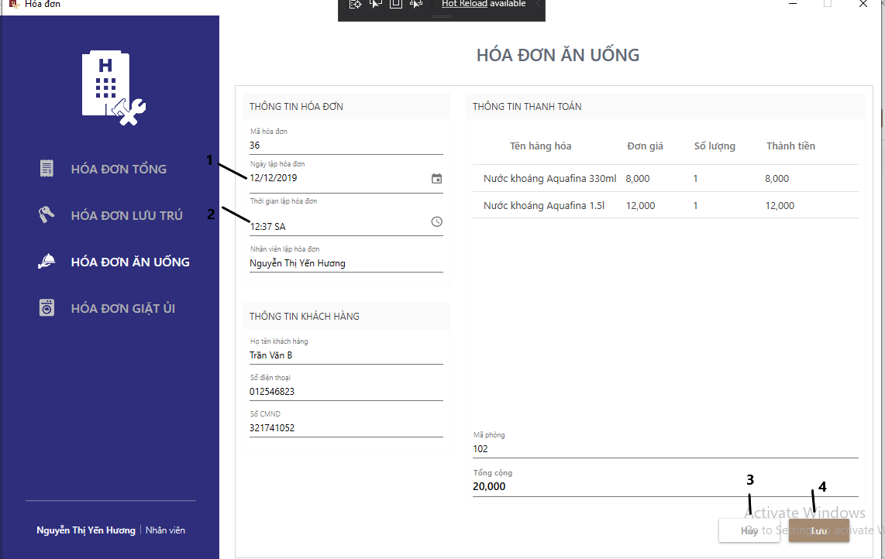

STT | Sự kiện | Xử lý sự kiện
1 | Nhấn nút 1 | Chọn ngày tháng năm
2 | Nhấn nút 2 | Thời gian lập hóa đơn
3 | Nhấn nút 3 | Hủy hóa đơn vừa tạo
4 | Nhấn nút 4 | Lưu hóa đơn ăn uống

    - Màn hình “Hóa đơn giặt ủi”

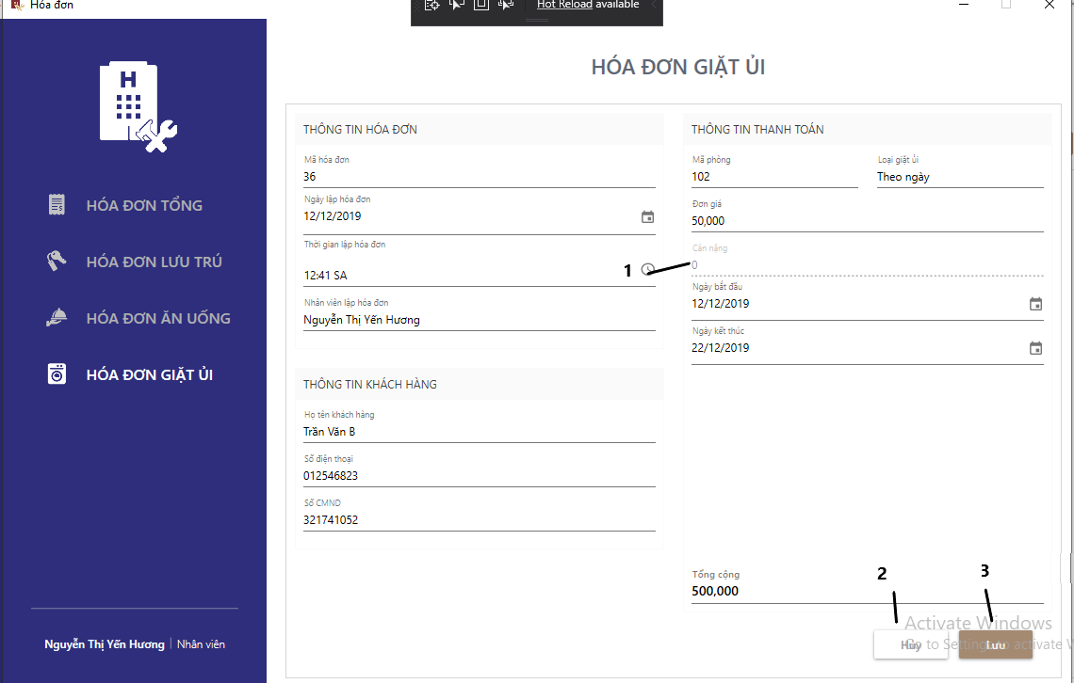

STT | Sự kiện | Xử lý sự kiện
1 | Nhấn nút 1 | Nhập khối lượng giặt ủi
2 | Nhấn nút 2 | Hủy hóa đơn vừa tạo
3 | Nhấn nút 3 | Lưu hóa đơn lưu trú

    - Màn hình “Hóa đơn tổng”

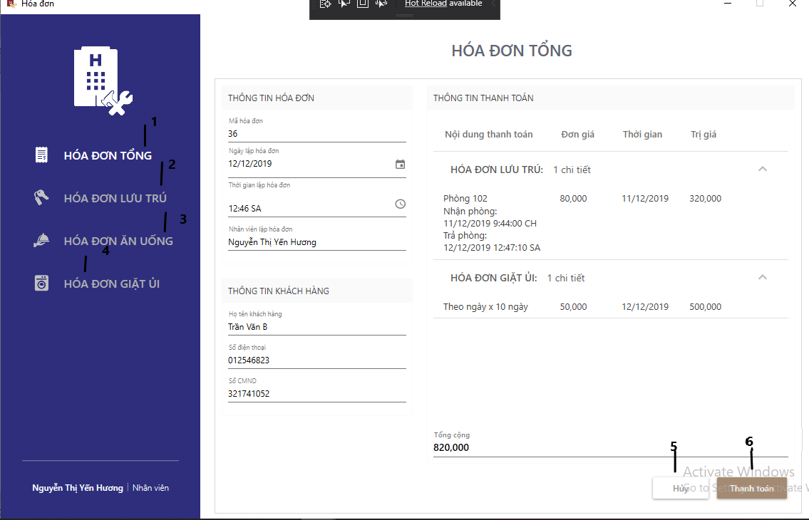

STT | Sự kiện/ Tên thành phần | Xử lý sự kiện
1 | Nút Hóa đơn tổng | Nhấn vào để xem thông tin tất cả dịch vụ mà khách hàng đã sử dụng tại khách sạn trong thời gian thuê.
2 | Nút Hóa đơn lưu trú | Nhấn vào để xem thông tin, thuê phòng của dịch vụ lưu trú.
3 | Nút Hóa đơn ăn uống | Nhấn vào để xem thông tin những mặt hàng đã gọi và lưu hóa đơn ăn uống sang hóa đơn tổng.
4 | Nút Hóa đơn giặt ủi | Nhấn vào để xem thông tin loại giặt ủi đã chọn và lưu hóa đơn giặt ủi sang hóa đơn tổng.
5 | Nút Hủy | Nhấn vào để thoát khỏi màn hình hóa đơn.
6 | Nút Thanh toán | Nhấn vào để thanh toán hóa đơn.

CHƯƠNG 2

CLASS DIAGRAM
